Dok.ID: 12619

Flexi-Seal signal

Revidering i denna version
Uppdaterad i giltighetstid, inga revideringar.

Syfte
Ett säkert handhavande vid användande av Flexi-Seal fekalkatetersystem.

Vilka berörs
Sjuksköterskor och undersköterskor inom IVA, NU-sjukvården.

Produktbeskrivning
Flexi-Seal fekalkatetersystem innehåller:

- 1 mjukt kateterset
- 1 spruta, denna spruta behöver inte sparas utan kan senare ersättas av en 50 ml Luer-Lock spruta
- 1 uppsamlingspåse med filter
- 1 slangklämma
- Datumetiketter

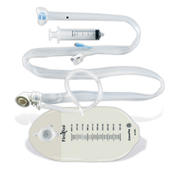

Den mjuka katetern förs in i rektum för att samla upp och avleda avföring i syfte att skydda patientens hud. I den distala änden sitter en lågtryckskuff, i den andra änden sitter en koppling för anslutning till en uppsamlingspåse.

Indikationer
Uppsamling av avföring hos patient med liten eller ingen kontroll över tarmen och med flytande eller halvtunn avföring. Sjuksköterska skall rådgöra med ansvarig läkare innan behandling påbörjas

Kontraindikationer
- Används ej på patienter under 18 år
- Misstänkt eller bekräftad skada på den rektala slemhinnan, t.ex allvarlig proktit, ischemisk proktit eller ulcerösa slemhinnor.
- Genomgången rektal kirurgi under det senaste året
- Någon form av befintlig skada på rektum eller anus
- Stora hemorrojder
- Rektal- eller anal striktur eller stenos
- Misstänkt eller bekräftad rektal/anal tumör
- Något inneliggande rektalt eller analt instrument (ex termometer) eller administrering av läkemedel i form av suppositorier eller klyx
- Känslig för eller som har haft en allergisk reaktion mot någon av systemets komponenter

Försiktighet
Produkten måste användas med stor försiktighet på patienter med blödningstendens till följd av behandling med antikoagulantia eller trombocythämmande läkemedel eller till följd av underliggande sjukdom. Om tecken på rektal blödning uppstår ska enheten omedelbart tas bort och medicinskt ansvarig kontaktas.

Förberedelser av systemet
- Töm kuffen på luft genom att ansluta och aspirera med den medföljande sprutan i den vita porten.
• Ta bort sprutan och fyll den med 45 ml kroppstempererat vatten eller koksaltlösning och anslut till den vita porten.
- Fäst uppsamlingspåsen på kateterkopplingen, häng upp på fotänden av sängen, i en position som är lägre än patientens.

Förbered patienten och systemet
- Tillämpa basala hygienrutiner.
- Om möjligt, lägg patienten på vänster sida.
- Gör en rektalundersökning för att bedöma om systemet kan föras in.
- Före införing ska rektum ha tillräcklig muskeltonus och inte innehålla fast avföring eller något inneliggande rektalt/analt instrument.

Införing av systemet

- Använd rikligt med glidslem i samband med införandet av Flexi-Seal.
- För in ett finger i den blå fingerfickan för att hjälpa till att positionera systemet under införandet.
- Applicera glidslem på kateterns kuff.
- För in systemet försiktigt genom analsfinktern tills kuffen befinner sig gott och väl inne i rektumampullen.
- Fingret kan hållas kvar i fingerfickan eller tas bort under det att kuffen börjar utvidgas.
- Fyll kuffen med upp till 45 ml vätska genom att långsamt trycka in kolven på sprutan. Fyll aldrig kuffen med mer än 45 ml vätska

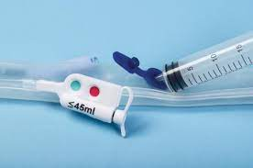

- När fingret tagits bort från fingerfickan så kommer den gröna kupolen att signalera när kuffen är optimalt fylld utifrån patientens anatomi. Stoppa påfyllningen när den gröna kupolen ”poppar” ut. Kuffen får under inga omständigheter fyllas med mer än 45ml vätska.
- Om kupolen ”poppar” ut vid mindre än 30 ml vätska: aspirera ut vätskan och positionera om kuffen i rektumampullen. Fyll därefter kuffen igen enligt beskrivningen ovan. Den röda kupolen signalerar om kuffen överfylls. Om den röda kupolen ”poppar” ut, bedöm patientens position, töm kuffen helt och upprepa fyllningsprocessen av kuffen. Stoppa påfyllningen när den gröna kupolen signalerar optimal fyllningsnivå.
- Ta loss sprutan från porten och dra försiktigt i Flexi-Sealen för att kontrollera att kuffen sitter stadigt placerad i rektum och att den ligger an mot nedre delen i rektumampullen.
- Notera indikatorlinjens läge i förhållande till patientens anus.
- Dokumentera - Lägg in Flexi-Seal under ögat i CCC.

Spolning
Spola systemet 1 gång/dygn samt vid behov. Fyll sprutan med kroppstempererat vatten. Anslut sprutan till den blå irrigationsporten (IRRIG.) och spola långsamt.

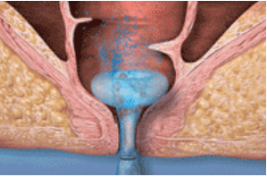
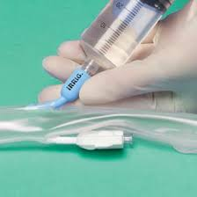

Avläs mängd avföring i påsen 18.00 och 05.59. Notera i CCC. Glöm ej att dra bort den mängd vatten du spolat med senaste 12 timmarna.

Hygien/Skötsel
- Byt uppsamlingspåse vid behov.
- Kontrollera systemet med jämna mellanrum för att se om det är blockerat p.ga knickar, fast avföring eller tryck utifrån.
- Se till att patienten inte ligger/sitter på katetern eftersom detta kan leda till lokal tryckförändring och bidra till hudskada och/eller begränsa flödet. Var särskilt observant på detta då patienten mobiliseras till sittande läge.
- Flexi-Seal påverkas inte av MR-undersökning.
- Om inget flöde av avföring föreligger på 24 timmar skall spolning ske alternativt ska systemet avvecklas.
- Om patientens tarmkontroll samt avföringens konsistens och frekvens börjar återgå till det normala skall systemet sluta användas.
- Flexi-Seal är inte avsedd för användning mer än 29 dagar i följd.

Borttagning av system
- Tillämpa basala hygienrutiner
- Kuffen måste tömmas helt innan katetern kan avlägsnas.
- Aspirera långsamt ut all vätska från kuffen. Ta tag i katetern så nära patienten som möjligt. Be patienten ta ett djupt andetag, drag långsamt ut katetern.
- Kassera systemet i brännbart avfall.

Referenser
Bruksanvisning- FlexiSeal
Bilder från Convatec.se

